ЛАБОРАТОРНЕ ЗАНЯТТЯ

Визначення хвороб овочевих культур відкритого й закритого ґрунту та під час зберігання за зовнішніми ознаками ураження. Складання інтегрованої системи захисту овочевих культур відкритого та закритого ґрунт

Перелік найбільш поширених хвороб овочевих культур нашої зони:
1. Кила капусти; 2. Чорна ніжка капусти; 3. Несправжня борошниста роса (пероноспороз) капусти; 4. Судинний бактеріоз капусти; 5. Шийкова гниль цибулі; 6. Борошниста роса огірків;
7. Бактеріоз огірків і динь; 8. Фітофтороз помідорів; 9. Мокра гниль картоплі.

Завдання 1. Ознайомитися з хворобами овочевих культур відкритого й закритого ґрунту та під час зберігання за зовнішніми ознаками ураження. Дані записати за формою:

Хвороба | Збудник | Культури, які уражує | Тип хвороби | Характерні ознаки прояву
1 | 2 | 3 | 4 | 5

Завдання 2. Визначити хвороби овочевих культур відкритого й закритого ґрунту та під час зберігання згідно з рисунками 53, 54.

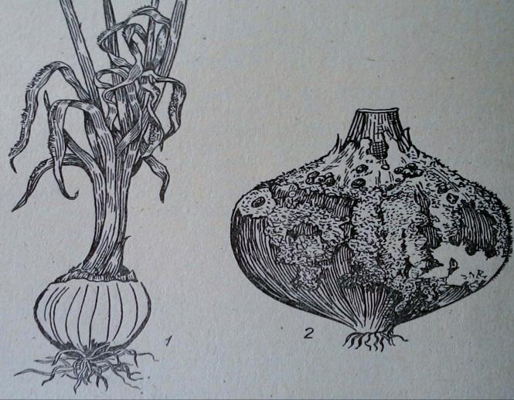

Рис. 53
1. __________________________________________________
2.___________________________________________________

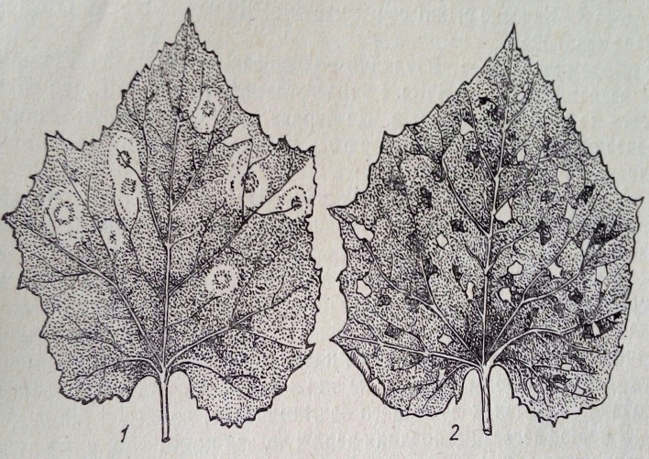

Рис. 54

1. ___________________________________________________
2. ___________________________________________________

Завдання 3. Скласти інтегровану систему захисту капусти. Дані записати за формою:

Шкідливий об’єкт | Заходи боротьби | Період проведення | Кратність обробок | Назва препарату | Норма витрати
1 | 2 | 3 | 4 | 5 | 6

Висновки
________________________________________________________________________________________________________________________________________________________________________________________________________________________________________________________________________________________________________________________________________

